今日动态
2023.1．18 周四 雨
记录人：谢亚敏
※一日活动篇
◎今日来园人数：17人，7人缺勤。
◎早点：牛奶、腰果、小丸煎饼、南瓜小方饼、开心小馒头。
◎午餐：芝麻饭、牛仔骨烧年糕、白萝卜肉末豆腐、小青菜鸡蛋汤。
◎水果：蓝莓、爱媛橘橙。
◎午点：芝麻元宵。
姓名 | 打招呼 | 自主放物品 | 午饭情况 | 午睡情况 | 午点情况 | 大便情况
高昀棋 | ☆ | ☆ | ☆ | ☆ | ☆
陈琬儿 | ☆ | ☆ | ☆ | ☆ | ☆
秦初曈 | ☆ | ☆ | ☆ | ☆ | ☆
曹钰欣 | 请假 | 请假 | 请假 | 请假 | 请假
余思纯 | 请假 | 请假 | 请假 | 请假 | 请假
张榕汐 | 请假 | 请假 | 请假 | 请假 | 请假
陆亦萱 | 请假 | 请假 | 请假 | 请假 | 请假
陈欣尹 | ☆ | ☆ | ☆ | ☆ | ☆
陈诗羽 | ☆ | ☆ | ☆ | ☆ | ☆
张子瑶 | ☆ | ☆ | ☆ | ☆ | ☆
陈佳奕 | 请假 | 请假 | 请假 | 请假 | 请假
蒋芊冉 | ☆ | ☆ | ☆ | ☆ | ☆
朱舒窈 | ☆ | ☆ | ☆ | 请假 | 请假
陈舒然 | ☆ | ☆ | ☆ | 请假 | 请假 | 上1
秦昊吕 | 提醒 | ☆ | ☆ | ☆ | ☆
刘一航 | 请假 | 请假 | 请假 | 请假 | 请假
万靖炘 | ☆ | ☆ | ☆ | ☆ | ☆
巢惟燚 | ☆ | ☆ | ☆ | ☆ | ☆
陆奕果 | ☆ | ☆ | ☆ | ☆ | ☆
沈梓诺 | ☆ | ☆ | ☆ | ☆ | ☆
陈杭昱 | ☆ | ☆ | ☆ | ☆ | ☆
蒋一帆 | ☆ | ☆ | ☆ | ☆ | ☆
陈宥和 | ☆ | ☆ | ☆ | ☆ | ☆
打招呼：能主动跟老师打招呼☆
自主放物品：能够将水杯放在水杯架上，把物品摆放在抽屉里☆
午饭情况：能够独立把饭菜吃完☆
午睡情况：能够在1点前入睡☆
午点情况：能够独立把午点吃完☆

※区域游戏篇
小朋友们可以根据自己的喜好，选择想玩的区域游戏。
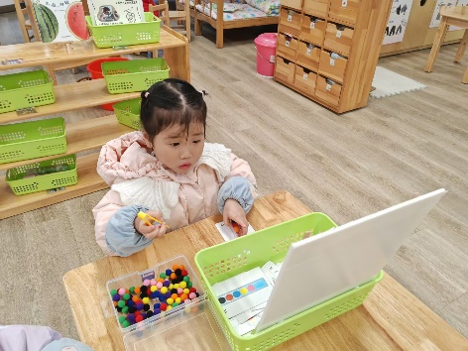 | 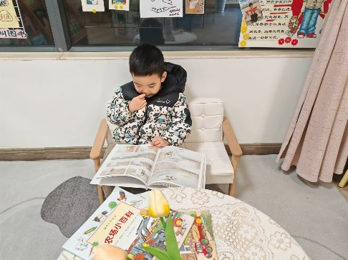
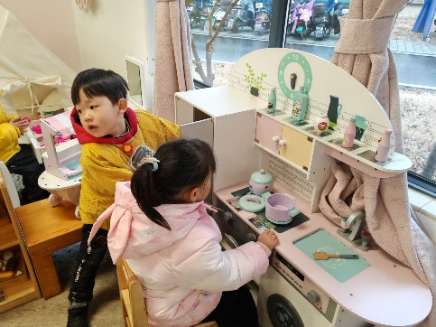 | 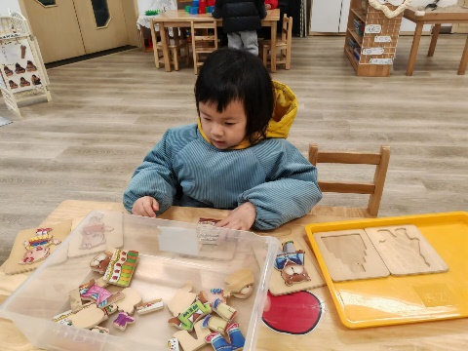

※集体活动篇
健康：预防感冒
这是一节健康活动。感冒是最常见的呼吸道感染性疾病。冬季是感冒多发季节。本次活动主要让幼儿从幼儿的生活经验出发，在想一想、说一说中了解感冒对身体带来的不适，从而了解一些感冒的常见病症以及传播途径，知道预防感冒的小常识，积累一些健康生活的经验。
幼儿园的孩子抵抗力相对较弱，绝大部分幼儿都有过感冒的经验和体会，知道感冒了要多喝水，严重时要去医院治疗，但他们对于感冒的发生和预防不是很了解，对于感冒的认识也不够全面，在平时也不能够很好的预防感冒。
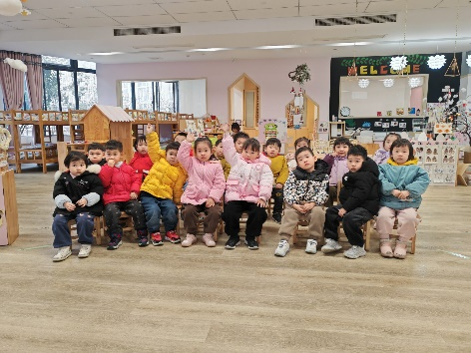 | 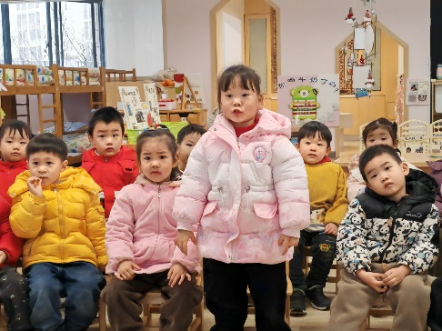

延时班：建构《皮球》

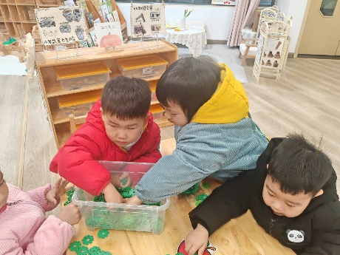 | 